Gutiérrez-Espinosa - Digestibilidad de Glicine max Volumen 12 - No 2 - Año 2008

Efecto de la incubación postdescongelación sobre la calidad de espermatozoides crioconservados de cerdo

Effect of post-thawing incubation on cryoconserved porcine semen quality

Medina-Robles, V. M.1; Perez-Duarte, B.A.2; Cruz-Casallas, P. E.3

1 Médico Veterinario Zootecnista, MSc, Profesor Facultad de Ciencias Agropecuarias y Recursos Naturales, Universidad de los Llanos
2 Médico Veterinario Zootecnista, Ejercicio Particular;
3 Médico Veterinario Zootecnista, MSc, PhD Profesor Facultad de Ciencias Agropecuarias y Recursos Naturales, Universidad de los Llanos
Grupo de Investigación sobre Reproducción y Toxicología de OrganismosAcuáticos - GRITOX, Instituto de
Acuicultura, Universidad de los Llanos, A.A. 110, Villavicencio, Colombia. mauriciomedina77@gmail.com

Recibido: Septiembre 12 de 2008. Aceptado: Noviembre 28 de 2008

RESUMEN

La crioconservación seminal juega un papel importante en la introducción y preservación de características genéticas de tipo productivo y reproductivo las cuales son expresadas por un grupo particular de animales; sin embargo, en cerdos su eficiencia ha sido frecuentemente comprometida por la reducida capacidad fertilizante del espermatozoide después del proceso de crioconservación. Algunos autores han descrito el efecto positivo de la incubación seminal postdescongelación a diferentes temperaturas, permitiendo alcanzar porcentajes de movilidad mayores a los mostrados por muestras recién obtenidas, lo cual podría mejorar significativamente su capacidad de fertilización. Por lo anterior, el presente estudio evaluó la calidad del semen crioconservado de cerdo con base en la viabilidad y morfología espermática, así como en la movilidad y velocidad espermática individual después de su incubación postdescongelación. Para esto, pajillas de 0.25 mL de semen crioconservado de las razas Pietran y Landrace fueron utilizadas (n=13). Las pajillas fueron descongeladas en baño de agua a 55 ºC por 12 seg, posteriormente diluidas (1:40) con solución BTS (Beltsville Thawing Solution) y llevadas a incubación en baño de agua a 37 ºC por 4 h. La calidad del semen durante el periodo de incubación fue determinado cada hora con base en la movilidad y velocidad espermática individual utilizando un sistema de análisis espermático computarizado (CASA), así como en su morfología espermática. Durante el periodo de incubación, no se observaron cambios significativos en la morfología espermática; sin embargo, la viabilidad disminuyó significativamente (p<0.05) entre la hora 0 y 4 de incubación (70.6±1.9 y 57.8±3.2 %, respectivamente).

La movilidad progresiva lineal rápida y la velocidad en línea recta fueron significativamente mayores (36.4±2.6
% y 26.8±2.0 µm.seg-1, respectivamente) después de una hora de incubación del semen postdescongelación cuando comparadas con la hora 0 (4.4±1.8 % y 5.3±1.70 µm.seg-1, respectivamente) y 4 de incubación (21.5±3.0 % y 14.7±2.2 µm.seg-1, respectivamente). La movilidad total mostró un comportamiento similar a las anteriores sin diferencias significativas entre la hora 1 y 2 de incubación (63.5±3.1 y 58.9±3 %, respectivamente). En conclusión, se observó que el semen crioconservado de cerdo presenta mejores características espermáticas, en cuanto a movilidad y velocidad después de 1 hora de incubación a 37 ºC, no obstante, este resultado necesita ser evaluado en términos de fertilidad para su recomendación.

Palabras clave: calidad seminal, verraco, crioconservación, espermatozoide, incubación, movilidad espermática

ABSTRACT

Sperm cryopreservation plays an important role in introducing and preserving productive and reproductive genetic characteristics which are expressed by a particular group of animals; however, in pigs its efficiency has been frequently compromised by the semen’s reduced fertilizing ability following cryoconservation. Some au- thors have described the positive effect of post-thawing semen incubation at different temperatures, allowing achieve motility percentage higher than those showed by recently obtained samples, which could signifi- cantly improve their fertilization ability. The present study thus evaluated the boar cryopreserved sperm quality based on spermatic viability and morphology, as well as individual spermatic motility and velocity following its post-thawing incubation. 0.25 mL cryopreserved from Pietran and Landrace were used (n=13). Straws were thawed in a water bath at 55ºC for 12 sec, then diluted (1:40) with BTS (Beltsville Thawing Solution) and incubated in a water bath at 37ºC for 4 h. Computer Assisted Sperm Analysis (CASA) was used for determining semen quality every hour during the incubation period based on individual spermatic motility and velocity as well as spermatic morphology. No significant changes were observed in spermatic morphology during the incubation period; however, viability became significantly reduced (p<0.05) between incubation hour
0 and 4 (70.6±1.9 and 57.8±3.2 %, respectively). Rapid lineal progressive motility and straight-line velocity were significantly greater (36.4±2.6 % and 26.8±2.0 µm.seg-1, respectively) after one hour’s incubation of semen post-thawing when compared to incubation hour 0 (4.4±1.8 % and 5.3±1.70 µm.seg-1, respectively) and
4 (21.5±3.0 % and 14.7±2.2 µm.seg-1, respectively). Total motility presented a similar pattern to the foregoing, presenting no significant differences between incubation hours 1 and 2 (63.5±3.1 and 58.9±3 %, respectively). It was thus observed that pig’s cryoconserved semen presented better spermatic characteristics (i.e. motility and velocity) following 1 hour’s incubation at 37ºC; nevertheless, this result needs to be evaluated in terms of fertility for it to be fully recommended.

Key words: seminal quality, boar, cryopreservtaion, sperm, incubation, spermatic motility.

INTRODUCCIÓN

La inseminación artificial ha jugado un papel importante en la tecnificación de la producción porcina, ya que ha permitido la utilización masiva de reproductores con excelentes características genéticas y seminales. El i ncrem ento de esta t écni ca con sem en crioconservado obedece principalmente a factores de
contribución al mejoramiento genético por medio del uso de sementales de calidad comprobada, la reducción de la introducción de enfermedades reproductivas a las explotaciones, disminución del número de sementales necesarios en la granja y un mejor control en la calidad del semen (Eriksson, 2000).

Actualmente, la reproducción en cerdos es realizada a través del cruzamiento o de la inseminación artificial con semen fresco, debido a la baja fertilidad y reducción en el tamaño de la camada obtenidas cuando se implementa con semen crioconservado (Ikeda et al.,
Gutiérrez-Espinosa - Digestibilidad de Glicine max
2002). La crioconservación de espermatozoides porcinos fue alcanzada hace más de 50 años (Polge,
1956) y las descendencias obtenidas resultan principalmente de la inseminación falopiana (Polge et al., 1970), sin embargo, las técnicas de crioconservación aún muestran bajas tasas de fertilidad, debido principalmente a la baja tolerancia de la célula espermática porcina a los procesos de crioconservación (Bwanga, 1991; Eriksson, 2000; Saravia et al., 2009).

Espermatozoides epididim ales de cerdo crioconservados y sometidos a procesos de incubación postdescongelación muestran aumento en su capacidad de fertilización, relacionados directamente con procesos de capacitación espermática y aumento de la m ov ilidad (Ikeda et al., 2002). Los espermatozoides de mamíferos no pueden fertilizar los oocitos inmediatamente después de la eyaculación, ya que necesitan una serie de cambios metabólicos y estructurales, proceso conocido como capacitación espermática. Este proceso en mamíf eros es pobremente entendido y ha sido asociado con modificaciones en la fluidez y composición de la mem- brana plasmática, alteraciones en la composición iónica intracelular y cambios en el metabolismo de oxidación (Marín-Briggiler et al., 2002), lo cual puede estar posiblemente relacionado con procesos de incubación de la célula espermática. De igual forma, ha sido reportada una relación entre la capacitación espermática y la fosforilación en los residuos de tirosina de muchas proteínas espermáticas, conllevando a la movilidad progresiva rápida de los espermatozoides y al desarrollo de la exocitosis acrosomal o reacción acrosomal en espermatozoides sometidos a incubación (Visconti y Kopf, 1998).

La fosforilación de las proteínas en los residuos de tirosina es un evento complejo que involucra la participación de diversas vías de señalización intracelular y de transmembrana, las cuales pueden ser afectadas por la temperatura de incubación antes o después de los procesos de crioconservación. Ha sido demostrado
que la temperatura de incubación afecta la difusión de los lípidos de membrana y su peroxidación (Harrison et al., 1996; Ladha et al., 1997; Wolfe et al., 1998) así como la distribución de antígenos en la membrana plasmática. La alteración de los lípidos y de su fluidez de m embrana puede generar cambios en la perm eabilidad iónica (especialm ente calcio y bicarbonato) y en la actividad de enzimas de unión a membrana (Marín-Briggiler et al., 2002). Dado que la movilidad espermática es el resultado de un equilibrio fosforilación/defosforilación, es posible que la temperatura afecte este equilibrio, sin descartar una inadecuada función enzimática.

Tanto la capacitación como la reacción acrosomal pueden ser alcanzadas in vitro bajo diferentes condiciones, dentro de las cuales se incluye la incubación a temperatura corporal o incubación térmica. Estudios realizados en animales han mostrado que la incubación térmica puede modular los procesos de capacitación espermática y reacción acrosomal (Si, 1997; Si, 1999; Thurston et al.,
2003; Bag et al., 2004), conllevando de esta forma a la adquisición de una movilidad espermática progresiva rápida y a un aumento de la capacidad de fertilización del espermatozoide.

Dentro de los procesos de crioconservación, el mantenimiento de la movilidad y viabilidad espermática postdescongelación es esencial para alcanzar altas tasas de preñez; no obstante, la adquisición de una m ov ilidad progresiv a rápida que permita el desplazamiento y fertilización del oocito, es aún más importante (Bag et al., 2004). El semen es evaluado antes y después de pruebas de estrés térmico para estimar la capacidad del espermatozoide de sobrevivir en el tracto reproductivo de la hembra y mantener su capacidad fertilizante (Bag et al., 2004). En el caso del semen crioconservado, estos ensayos son de vital importancia ya que permiten evaluar a través del tiempo su calidad en cuanto a la movilidad y los posibles cambios en la morfología individual espermática, permitiendo de esta forma realizar procesos de inseminación artificial con espermatozoides viables y de movilidad aceptable. En consecuencia, el objetivo del presente trabajo fue evaluar el efecto de la incubación postdescongelación de semen crioconservado de cerdo sobre su calidad espermática.

MATERIALES Y METODOS

Localización

La investigación se llevó a cabo en las instalaciones del Instituto deAcuicultura de los Llanos (IALL) ubicado en la Universidad de los Llanos (UNILLANOS), localizada a 12 Km. de la Ciudad de Villavicencio, capi- tal del Departamento del Meta, ubicado a 418 metros sobre el nivel del mar. El clima se caracteriza por una temperatura promedio anual de 25 °C, precipitación de 4050 mm y humedad relativa de 75 %.

Obtención y manejo del semen crioconservado

Para los análisis espermáticos de incubación postdescongelación fueron importadas pajillas de 0.25 mL (CIAP ASBL, Centro Interprofessionnel pour í Amelieration et la Promotion Animales, Bélgica), conteniendo semen crioconservado de las raza
Pietran (n=8) y Landrace (n=5). Las pajillas fueron mantenidas en termos de nitrógeno líquido a -196 ºC hasta su evaluación. Las pajillas fueron descongeladas en forma individual en baño de agua a 55 ºC durante 12 seg. El semen descongelado de cada pajilla fue ubicado en un tubo cónico de vidrio estéril de 15 mL, e inmediatamente después fue adicionado diluyente BTS (Beltsville Thawing Solution IMV, USA) atemperado a 37ºC hasta completar un volumen de 10 mL, con el objetivo de obtener una dilución apropiada (1:40) para la evaluación espermática indi- vidual. Todo lo anterior fue realizado en un baño de agua a 37 ºC, en el cual fue mantenida la muestra durante todo el proceso de incubación. La Tabla 1, muestra la composición del diluyente BTS (Pursel y Johnson, 1975) utilizado en el presente estudio.

Tabla 1. Composición de la solución BTS (Beltsville Thawing Solution IMV, USA)
utilizada para la dilución postdescongelación de semen de porcino crioconservado
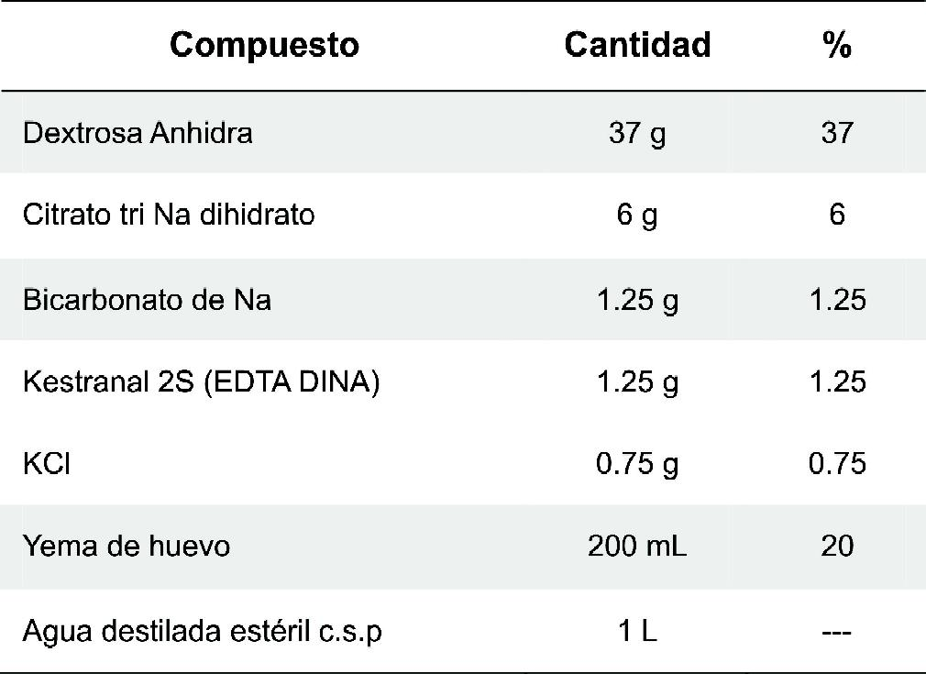

Análisis de las características espermáticas postdescongelación

El semen inmediatamente descongelado y diluido (hora
0) fue incubado en baño de agua a 37 ºC durante 4 h, durante este periodo (0, 1, 2, 3, 4 h) fue evaluada la calidad seminal con base en la morfología y viabilidad espermáticas y en la movilidad y velocidad espermática individual.
Morfología y viabilidad espermática

La morfología espermática fue evaluada en frotis de eosina-nigrosina, los cuales fueron realizados por medio de la mezcla de una gota de semen crioconservado (20 µL) y eosina-nigrosina (20 µL). Una vez seca la lámina, el extendido se observó con microscopio óptico bajo objetivo de 100X, evaluando 200 células por

lámina y clasificando las anormalidades según la parte afectada (cabeza, pieza intermedia y cola), de acuerdo con los criterios descritos por Ford (1992). En la mi sm a lámina f ue determinada la v iabilidad esperm átic a, teniendo en cuen ta que los espermatozoides vivos y con membrana plasmática intacta no permiten el paso del colorante presentando una coloración transluci da, mientras que los espermatozoides muertos toman la coloración de la eosina, tornándose de color rosado. La proporción de espermatozoides coloreados sobre el total de células observ adas, consti tuy eron el porcentaje de espermatozoides muertos en la muestra.

Movilidad y velocidad espermática individual

Tanto la movilidad como la velocidad espermática in- dividual fueron determinadas a través de un sistema de análisis espermático asistido por computador CASA (MedeaLab CASA-versión 5.4, Alemania). Para mantener constante la temperatura (37 ºC) de la muestra seminal durante su evaluación se utilizó una platina térmica (Nikon, Japón). Así mismo, se dispuso de una cámara de Makler (SefiMedical Instruments, Israel) acoplada a un microscopio óptico de contraste de fase (Nikon E400, Japón). Para la evaluación, se utilizó una alícuota de c.a. 0.2 µL de semen crioconservado, colocado en la cámara de Makler (Figura 2), la cual permitió la observación de aproximadamente 200 espermatozoides por campo. Las características seminales determinadas fueron:
· Movilidad progresiva lineal rápida (MPLR)
· Movilidad progresiva lineal lenta (MPLL)
· Movilidad local o nado en círculo (MLC)
· Inmóviles (IMV)
· Movilidad total local (MTL)
· Movilidad total individual (MTI)
· Velocidad curvilínea (VCL)
· Velocidad en línea recta (VLR)
· Velocidad promedio de desplazamiento
(VPD)

Las movilidades fueron expresadas en porcentaje y las velocidades en µm.seg-1.

Análisis estadístico

Los datos obtenidos fueron sometidos a estadística descriptiva y expresados como media ± error estándar de la media (SEM). Diferencias estadísticas entre las variables espermáticas para cada hora de incubación fueron dilucidadas por medio de análisis de varianza de una v ía (ANOVA), seguido por prueba de comparación de Tukey o Prueba de Kruskal-Wallis y prueba de comparación Dunn, según los datos resultaran param étri cos o no param étri cos, respectiv am ente. Prev io a cada análisis, l a homogeneidad de las varianzas fue establecida por medio de la prueba de Bartlett. En todos los casos p<0, 05 rev eló di f erenc ia signif ica tiv a. Los procedimientos estadísticos fueron realizados empleando el software GraphPad InStat versión 3.06
para Windows.

RESULTADOS

Los valores de morfología y viabilidad espermáticas para cada uno de los periodos de incubación postdescongelación de semen porcino son mostrados en la Tabla 2. La morfología espermática no presentó diferencias significativas (p>0.05) en cada una de las horas de incubación analizadas, ni al comparar cada una de las anormalidades observadas. Con respecto a estas últimas, las anormalidades más frecuentes fueron cabeza atípica definida por perdida de la forma celular, microcefálica, cola enrollada, cola quebrada y cola corta. La viabilidad espermática mostró un descenso durante el periodo de incubación, siendo a
Gutiérrez-Espinosa - Digestibilidad de Glicine max
la hora 0 de 70.6±1.9 % y de 57.8±3.2 % para la hora
4. No obstante, solo se observaron diferencias significativas (p<0.05) entre la viabilidad determinada en la hora 4 con respecto a las dos primeras horas de incubación.

Movilidad y velocidad espermática individual

Movilidad progresiva lineal rápida (MPLR) y
Movilidad progresiva lineal lenta (MPLL)

El comportam iento de la MPLR para sem en crioconservado de cerdo durante 4 h de incubación

Tabla 2. Parámetros de calidad espermática observados en la incubación de semen crioconservado de cerdo a 37 ºC durante 4 h. Los valores son mostrados como media ± SEM
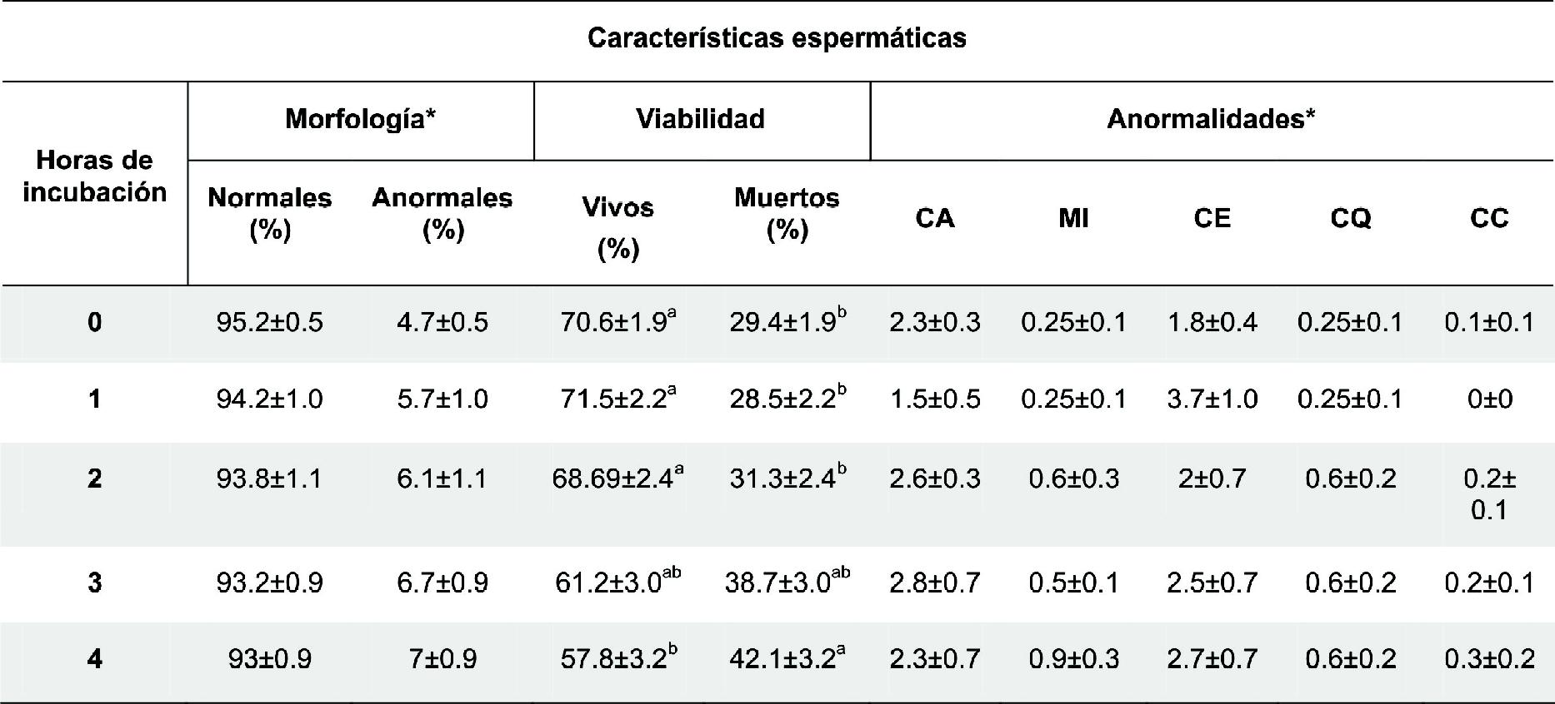
Valores con letras superíndices distintas entre filas son significativamente diferentes (p<0.05). n=13 CA = Cabeza atípica; MI = Microcéfalo; CE = Cola enrollada; CQ = Cola quebrada; CC = Cola corta *No fueron observadas diferencias significativas (p>0.05)

postdescongelación es mostrado en la Figura 1. La
MPLR fue significativamente inferior (p<0.05) en la hora
0 de incubación (4.4 ±1.8 %) cuando fue comparada con las demás horas. El valor más alto fue registrado a la hora 1 de incubación (36.4±2.6 %), descendiendo progresivamente hasta la hora 4 (21.5±3.1 %), pero sin observarse diferencias significativas entre éstas. En cuanto a la MPLL no se observaron diferencias significativas (p>0.05) entre las horas de incubación
(Figura 2); sin embargo, la hora 2 de incubación
presentó la MPLL más alta (26.5±3.0 %) y la hora 4 la más baja (18.2±1.6 %).

Movilidad local o nado en circulo (MLC) y espermatozoides inmóviles (IMV)

A diferencia de la MPLL, la MLC presentó el mayor porcentaje a la hora 0 (52.1±3.9 %) con diferencias significativas cuando fue comparada con las horas
restantes, a excepción de la hora 4 (Figura 3). La

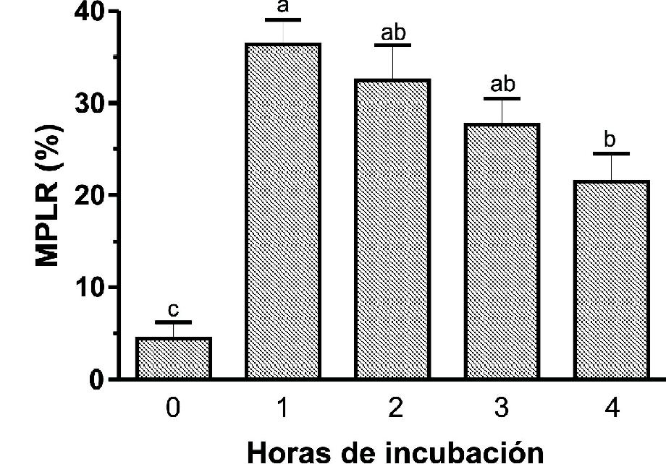

Figura 1. Porcentaje de movilidad progresiva lineal rápida (MPLR) para semen crioconservado de cerdo

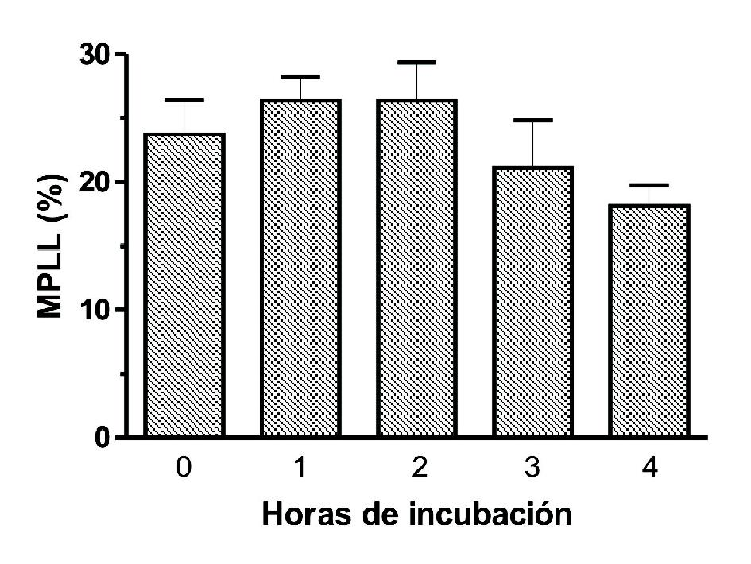
Figura 2. Porcentaje de movilidad progresiva lineal lenta (MPLL) para semen crioconservado de cerdo incubado a 37ºC durante 4 h. Los valores son expresados como media ± SEM.
No fueron observadas diferencias significativas entre horas de incubación (p>0.05). n= 13

MLC aumentó a través del periodo de incubación desde la hora 1 (26.5±3.4 %) hasta la hora 4 (40.4±2.9 %). La IMV mostró un comportamiento similar a la MLC. Para la hora 0 de incubación IMV mostró el valor más alto (26.6±2.5 %), siendo sólo significativamente diferente (p<0.05) con las dos posteriores horas de incubación. En general, IMV aumentó durante el periodo de incubación del semen crioconservado, alcanzado 23.5±4.4 % a la hora 4 (Figura 4).
Movilidad total individual (MTI) y movilidad total local (MTL)

Los porcentajes de MTI encontrados en el presente estudio son mostrados en la Figura 5. La MTI fue significativ amente mayor a las horas 1 y 2 de incubación (63.5±3.1 y 58.9±3.9 %, respectivamente), observándose el menor porcentaje a la hora 0 (25.6±4.2 %), sin diferencias significativas cuando fue

Gutiérrez-Espinosa - Digestibilidad de Glicine max

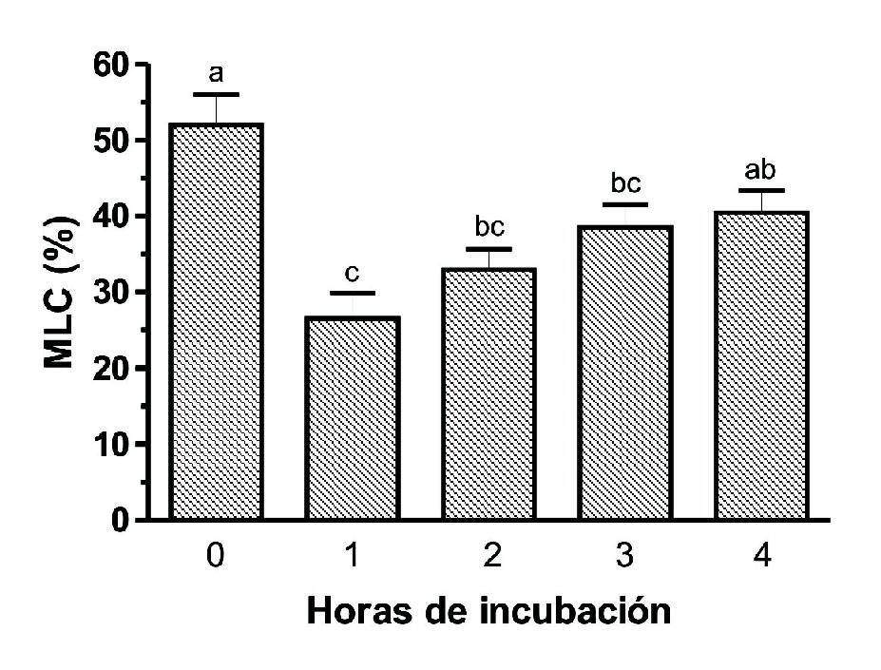
Figura 3. Porcentaje de movilidad local o nado en circulo (MLC) para semen crioconservado de cerdo incubado a 37ºC durante 4 h. Los valores son expresados como media ± SEM.
Letras distintas entre barras son significativamente diferentes (p<0.05). n= 13

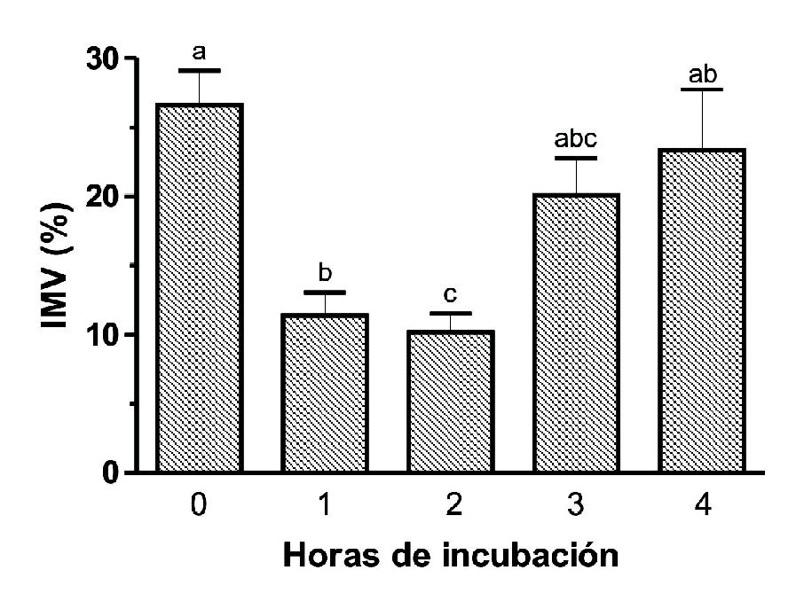
Figura 4. Porcentaje de espermatozoides inmóviles (IMV) para semen crioconservado de cerdo incubado a 37ºC durante 4 h. Los valores son expresados como media ± SEM.
Letras distintas entre barras son significativamente diferentes (p<0.05). n= 13

comparada con la hora 3 y 4 (p>0.05). Un mayor porcentaje de espermatozoides con MTL fue observado en la hora 0 de incubación (49.7±4.7 %); este porcentaje disminuyó significativamente a la hora 1 y 2 (19.1±2.1 y 23.3±1.9 %, respectiv amente) comparado con la hora 0. Aunque a la hora 4 de incubación el semen mostró porcentajes más bajos (36.8±3.0 %) que los observados en la hora 0 (Figura 6), éstos no presentaron diferencias significativas (p>0.05).

Velocidad curvilínea (VCL), velocidad en línea rect a (VLR) y vel o cidad promedi o de desplazamiento (VPD)
La VCL mostró valores superiores para las horas 1 y 2 de incubación (39.7±3.1 y 40.0±3.1 µm.seg-1, respectivamente), siendo significativamente diferentes (p<0.05) cuando fueron comparados con las horas 0, 3 y 4 (Figura 7). La VLR y VPD mostraron un comportamiento similar al observado para VCL du- rante todo el periodo de incubación. Se observó a las horas 1 y 2 de incubación los valores más altos para ambas variables (26.8±2.0, 24.8±2.2 y 36.5±3.1, 36.8±3.1 µm .seg-1, respectiv amente), siendo significativamente diferentes (p<0.05) con respecto a la hora 0. Sin embargo, cuando fueron comparadas la hora 0 con las horas 3 y 4 de incubación, sólo la VLR presentó diferencias significativas (Figuras 8 y 9).

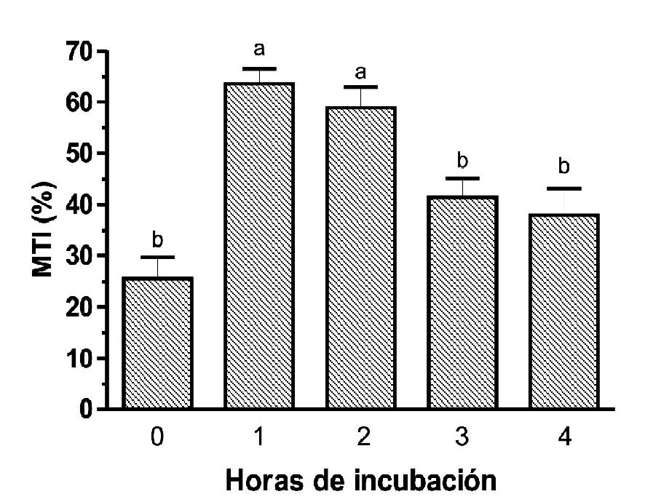

Figura 5. Porcentaje de movilidad total individual (MTI) para semen crioconservado de cerdo

Gutiérrez-Espinosa - Digestibilidad de Glicine max
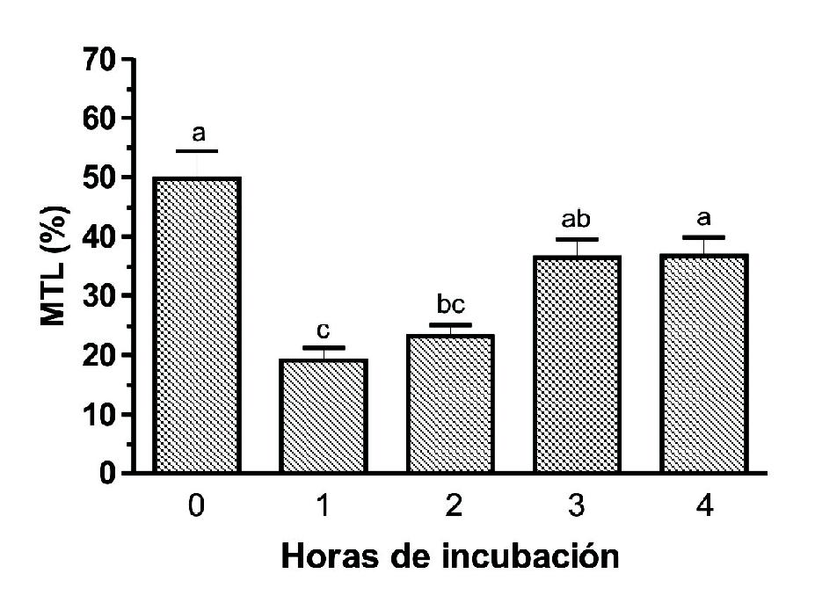
Figura 6. Porcentaje de movilidad total local (MTL) para semen crioconservado de cerdo incubado a 37ºC durante 4 h. Los valores son expresados como media ± SEM. Letras distintas entre barras son significativamente diferentes (p<0.05). n= 13

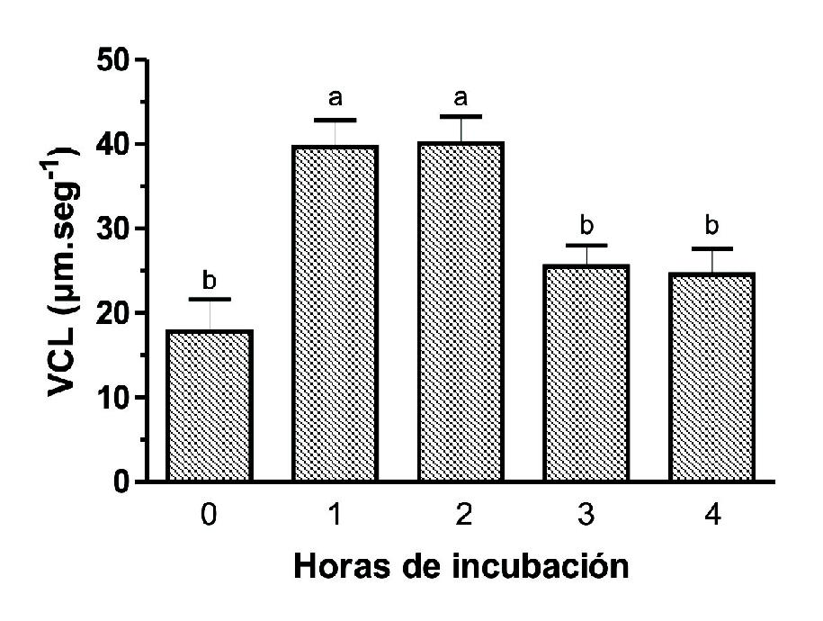
Figura 7. Velocidad espermática curvilínea (VCL) para semen crioconservado de cerdo incubado a 37ºC durante 4 h. Los valores son expresados como media ± SEM. Letras distintas entre barras son significativamente diferentes (p<0.05). n= 13
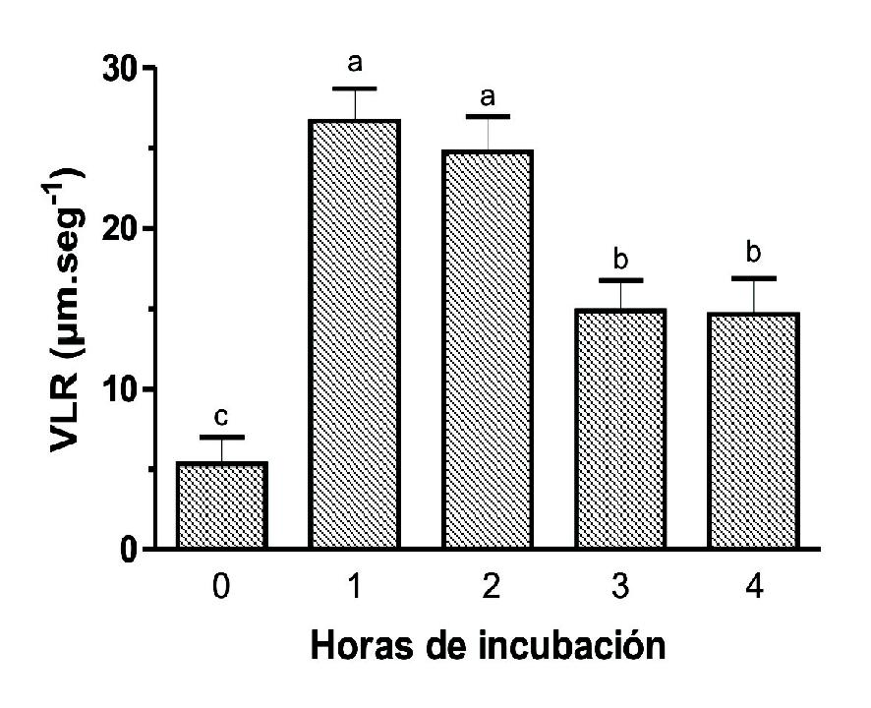

Figura 8. Velocidad espermática en línea recta (VLR) para semen crioconservado de cerdo incubado a 37ºC durante 4 h. Los valores son expresados como media ± SEM. Letras distintas entre barras son significativamente diferentes (p<0.05). n= 13

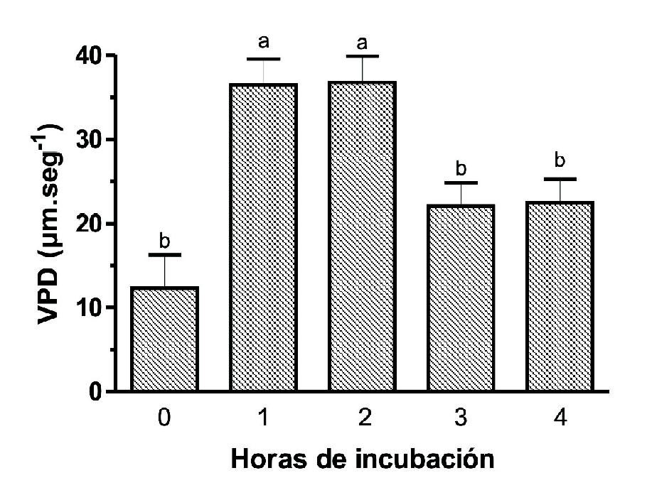

Figura 9. Velocidad promedio de desplazamiento (VPD) para semen crioconservado de cerdo incubado a 37ºC durante 4 h. Los valores son expresados como media ± SEM.
Letras distintas entre barras son significativamente diferentes (p<0.05). n= 13

DISCUSIÓN

La crioconserv ación sem inal representa una herrami enta im portante en la introducción y preservación de fuentes genéticas superiores de v erracos; sin embargo, su eficiencia ha sido frecuentemente comprometida por una reducida capacidad fertilizante del espermatozoide después del proceso de crioconservación (Huang et al., 1999).

La apropiada evaluación de la calidad seminal y particularmente su correlación con la fertilidad, son los intereses principales de la reproducción animal. La calidad seminal es estimada principalmente por el porcentaje de espermatozoides móviles (Peña et al., 2003), esta variable puede ser afectada por factores tales como las proteínas del plasma seminal asociadas a la producción de energía mitocondrial, la producción de oxido nítrico y las fosforilación de las proteínas (Huang et al., 1999). Los valores de movilidad postdescongelación observados en el presente estudio para las horas 1 y 2 de incubación, se encuentran dentro de los rangos reportados por otros autores en la misma especie (Peña et al., 2003; Huang et al., 1999; Córdova et al., 1997; Peña et al., 2005); sin embargo, aunque la movilidad espermática es mostrada como una v ariable importante en la f ert ilizaci ón in v ivo de esperm atozoi des crioconservados de cerdo (Tardif et al., 1999), Ikeda et al. (2002), sugieren que la habilidad de penetración del espermatozoide en el ooplasma depende de la variación individual y de la duración de preincubación

del semen. De igual forma, reportan que la integridad acrosomal es más importante que la movilidad espermática para la evaluación de semen de cerdo sometido a procesos de congelación-descongelación.

Una rápida tasa de descongelación se considera también benéfica para el espermatozoide de cerdo (Fiser et al., 1993). Erikkson y Martínez-Rodríguez (2000), demostraron que un incremento en la temperatura del baño de descongelación mejoró la mov ilidad postdescongelación, observ ando una estrecha relación entre la tasa de descongelación y la sobrevivencia espermática. Los anteriores factores pudieron haber favorecido la movilidad espermática postdescongelación mostrada por las muestras utilizadas en el presente estudio, ya que estas fueron descongeladas a 55 ºC por 12 seg, lo cual permite una tasa de descongelación rápida.

Con respecto a los cambios que se pueden generar tras exposiciones a temperaturas de descongelación altas, se debe resaltar que la resistencia a las temperaturas en las células, sin ser excepción las células espermáticas, dependen de las proteínas denominadas proteínas de choque térmico (HSP, heat shock proteins) (Wiech et al.,1992; Freeman y Morimoto, 1996). Huang et al., (2000) demostraron la expresión de HSP70 en semen de verraco y fue correlacionada con la resistencia al estrés calórico, sin embargo, argumentanque el semen de verraco no

puede responder a una temperatura ambiental alta con sólo un incremento en la expresión de HSP70. En este estudio, se observó que el proceso de incubación térmica a 37 ºC del semen crioconservado de cerdo aumenta significativamente la movilidad y la velocidad espermática individual después de 1 hora de incubación. Algunos procesos tales como la fosforilación de la tirosina de las proteínas del esperm a son preponderantes frente a la viabilidad del esperma y en la adquisición de movilidad progresiva rápida (Marín- Briggiler et al., 2002). En semen fresco humano incubado a 37 ºC durante 4 horas se demostró una dependencia de la temperatura para el aumento de la hiperactividad espermática asociada con aumento en la mov ilidad progresiv a rápida y capacitación espermáticas (Marín-Briggiler et al., 2002). La fosforilación de las proteínas en los residuos de tirosina involucra la participación de diversasvías de señalización intracelular y de transmembrana las cuales pueden ser afectadas por la temperatura de incubación y su duración, siendo esta esencial para los proceso de capacitación espermática (Marín-Briggiler et al., 2002).

Ha sido demostrado que la temperatura de incubación afecta la difusión de los lípidos de membrana y los procesos de superoxidación (Harrison et al., 1996; Ladha et al., 1997; Wolfe et al., 1998). La alteración de los lípidos y de la fluidez de la membrana plasmática pueden generar cambios en la permeabilidad iónica, especialmente de los iones calcio y bicarbonato y en la actividad de enzimas de unión a membrana (Marín- Briggiler et al., 2002) Dado que la fosforilación es el resultado de un equilibrio entre la fosforilación y la defosforilación, es posible que las temperaturas de congelación puedan afectar este equilibrio, impidiendo la adquisición de la movilidad progresiva rápida inm ediatamente después del proceso de crioconservación siendo necesario procesos de incubación térmica para su adquisición, tal como fue observado en el presente estudio.

En espermatozoides de hámster, el mecanismo por el cual la temperatura puede regular la hiperactivación espermática está asociado con la fosforilación de una proteína de 80-kd (Si, 1999) la cual es una proteína homóloga a la AKAP-82 humana. Esta última, ha sido localizada en el flagelo y su fosforilación es dependiente

de capacitación (Turner et al., 1999). Con respecto a lo anterior, diversos procesos celulares pueden están involucrados en el aumento de la movilidad progresiva en espermatozoides porcinos crioconservados, sin embargo, mayores estudios son necesarios para demostrar estas teorías en esta especie.

En el semen crioconservado de carnero se reporta una disminución en el porcentaje de movilidad total y de espermatozoides con movilidad rápida durante un prueba de incubación a 37 ºC durante 4 horas (Bag et al., 2004), similar a lo encontrado en este estudio después de la hora 1 de incubación. La disminución en la movilidad durante la incubación puede ser debido a una disminución gradual en la capacidad del espermatozoide de generar ATP a través de la respiración mitocondrial como consecuencia de su envejecimiento (Viswanath y Shannon, 1997) o al efecto toxico de una enzima ligada a membrana denominada oxidasa acido amino aromática (AAAO), la cual es liberada de los espermatozoides muertos (Shannon et al., 1972). Esta enzima cataliza la formación de especies reactivas de oxígeno como el anión superóxido (O2-), peróxido (H2O2) y posradicales libres hidroxil, las reacciones producidas por estos tres radicales son más activ as a una mayor temperatura de almacenamiento que en un estado crioconservado (Bag et al., 2004). No obstante, aun cuando los anteriores han estado relacionados con procesos de incubación térmica, también han sido asociados con la reducción en la recuperación postdescongelación de la movilidad y viabilidad espermática (Huang et al., 1999)

Finalmente, de acuerdo con los resultados encontrados y bajo las condiciones experimentales mostradas, tanto la movilidad y velocidad espermática individual de semen crioconservado de cerdo aumentan significativamente después de una hora de incubación en baño de agua a 37 ºC, manteniéndose hasta por dos horas de incubación. No obstante, aunque esta práctica puede ser aplicada en campo, aun es necesario evaluar la efectividad de estos procesos de incubación en cuanto a la integridad acrosomal, integridad del DNA y capacidad fertilizante del espermatozoide de verraco, así como la variación que pueda existir entre razas

159
Gutiérrez-Espinosa - Digestibilidad de Glicine max

REFERENCIAS

Bag S, Joshi A, Naqvi SMK, Mittal JP. Effect of post- thaw incubation on sperm kinematics and acrosomal integrity of ram spermatozoa cryopreserved in medium- sized French straws. Theriogenology. 2004; 62: 415-

160
24

Córdova A, Ducolomb Y, Jiménez I, Casas E, Bonilla E, Betancourt M. In vitro fertilizing capacity of frozen- thawed boar semen. Theriogenology. 1997; 47: 1309-
317.

Erikkson BM, Martinez-Rodriguez H. Effect of freez- ing and thawing rates on the post-thaw viability of boar spermatozoa frozen in FlatPacks and Maxi-straws. Anim Reprod Sci. 2000; 63: 205-20.

Eriksson BM. Cryopreservation of boar semen. Stud- ies on sperm viability in vitro and fertility. Doctoral the- sis. Swedish University of Agriculture Science. Uppsala. 2000; 47 p.

Fiser PS, Fairfull RW. Combined effect of glycerol concentration and cooling velocity on motility and acrosomal integrity of boar spermatozoa frozen in 0.5 ml straws. Mol Reprod Dev. 1993; 25: 123-29.

Ford R. Signos clínicos y diagnóstico en pequeños animales. Ed. Médica Panamericana S.A. Buenos Aires. 1992; 571-583.

Freeman BC, Morimoto RI. The human cytosolic mo- lecular chaperone hsp90, hsp70 (hsc70) and hdj-1 have distinct roles in recognition of non-native protein and protein refolding. Embo J. 1996; 15: 2969-2979

Harrison RA, Ashworth PJC, Miller NGA. Bicarbon- ate/CO2, an effector of capacitation, induces a rapid and reversible change in the lipid architecture of boar sperm plasma membranes. Mol Reprod Dev. 1996;
45:378-91.

Huang SY, Kuo YH, Lee YP, Tsou HL, Lin EC, Ju CC, Lee WC. Association of heat shock protein 70 with semen quality in boars. Anim Reprod Sci. 2000; 63:
231-40.
Huang SY, Kuo YH, Lee WC, Tsou HL, Lee YP, Chang HI, Wu JJ, Yang PC. Substancial decrease of heat shock protein 90 precedes the decline of sperm motil- ity during cooling of boar spermatozoa. Theriogenology.
1999; 51:1007-1016.

Ikeda H, Kikuchi K, Noguchi J, Takeda H, Shimada A, Mizokami T, Kaneko H. Effect of preincubation of cryo preserv ed porcine epididy m al sperm . Theriogenology. 2002; 57: 1309-1318.

Ladha S, James PS, Clark DC, Howes EA, Jones R. Lateral mobility of plasma membrane lipids in bull sper- matozoa: heterogeneity between surface domains and rigidification following cell death. J Cell Sci. 1997;
110:1041-1050.

Marín-Briggiler CI, Tezon JG, Miranda PV, Vázquez- Levin MH. Effect of incubating human sperm at room temperature on capacitation-related events. Fertil Steril.
2002; 77(2): 252-259.

Peña FJ, Johannisson A, Wallgren M, Rodríguez- Martinez H. Assessment of fresh and frozen-thawed boar semen using an Anexin-V assay: a new method of ev aluat ing sperm m em brane integr ity. Theriogenology. 2003; 60: 677-698.

Peña FJ, Saravia F, Johannisson A, Walgren M, Rodríguez-Martínez H. A new and simple method to evaluate early membrane changes in frozen-thawed boar spermatozoa. Int J Androl. 2005; 28:107-114.

Polge C, Salomon S, Wilmut I. Fertilizing capacity of frozen boar semen following surgical insemination. Vet Record. 1970; 87:424-28.

Polge C. Artificial insemination in pigs. Vet Record.
1956; 68:62-76.

Pursel VG, Johnson LA. Frozen boar spermatozoa: fertilizing capacity with concentrated semen and a new thawing procedure. J Anim Sci. 1975; 61:99-102.

Saravia F, Wallgren M, Johannnisson A, Calvete JJ, Sanz L, Peña FJ, Roca J, Rodriguez-Martínez H. Exposure to the seminal plasma of different portions of the boar ejaculate modulates the survival of sper- m atozoa cr yopreserv ed i n Mini FlatPa cks. Theriogenology. 2009; 71 (4):662-675.

Shannon P, Curson B. Toxic effect and action of dead sperm on diluted bovine semen. J Dairy Sci. 1972;
55:614-620.

Si Y. Hyperactivation of hamster sperm motility by tem- perature-dependent tyrosine phosphorylation of an 80- kDa protein. Biol Reprod. 1999; 61:247-252.
Si Y. Temperature-dependent hyperactivated move- ment of hamster spermatozoa. Biol Reprod. 1997; 57:1407-1412.

Tardif S, Laforest JP, Cormier N, Bailey JL. The impor- tance of porcine sperm parameters on fertility in vivo. Theriogenology. 1999; 52:447-59.

Thurston LM, Holt WV, Watson PF. Post-thaw fuctional status of boar spermatozoa cryopreserved using three controlled rate freezers: a comparison. Theriogenology. 2003; 60:101-113.
Turner RMO, Eriksson RLM, Gerton Gl, Moss SB. Relationship between sperm motility and the process- ing and tyrosine phosphorylation of two human sperm fibrous sheath proteins, pro-hAKAP82 and hAKAP82. Mol Hum Reprod. 1999; 5:816-824.

Visconti PE, Kopf GS. Regulation of protein phospho- rylation during sperm capacitation. Biol Reprod. 1998; 59:1-6.

Viswanath R, Shannon P. Do sperm cells age? A re- view of the physiological change in sperm during stor- age at ambient temperature. Reprod Fertil Dev. 1997; 9:321-331.

Wiech H, Buchner J, Zimmerman R, Jacob U. Hsp 90 chaperones protein folding in vitro. Nature. 1992; 358:169-170.

Wolfe CA, James PS, Mackie AR, Ladha S, Jones R. Regionalized lipid diffusion in the plasma membrane of mammalian spermatozoa. Biol Reprod. 1998;
59:1506-1514.

Gutiérrez-Espinosa - Digestibilidad de Glicine max

161

